Inhoud
De communicatiesite van je school 2
Structuur communicatiesite 2
Communicatiesite van je school bereiken 3
Via Carmelsite 4
Onderdelen communicatiesite 6
Shortcut via Outlook 6
Nieuws 7
Wat is het? 7
Waarom doen we het? 7
Hoe werkt het? 7
Organisatie 8
Wat is het? 8
Waarom doen we het? 8
Hoe doe je het? 8
Documenten 8
Vaksecties 9
Wat is het? 9
Waarom doen we het? 9
Hoe doe je het? 10
Projecten 10
Wat is het? 10
Waarom doen we het? 10
Hoe doe je het? 10
Onderwijs 11
Wat is het? 11
Waarom doen we het? 11
Hoe doe je het? 11

De communicatiesite van je school
Je school gaat werken met een eigen SharePoint omgeving. Die omgeving is bedoeld om samen te werken. Dat kan binnen je eigen locatie, binnen je school en zelfs binnen heel Carmel.
Voor de goede orde: de SharePoint omgeving is niet toegankelijk voor leerlingen.
'SharePoint' is in feite een stuk techniek die het mogelijk maakt om de functies van Office365 zo te organiseren dat we er gemakkelijk met een groep gebruik van kunnen maken.
Denk hierbij aan het delen van bestanden, online tegelijk werken in hetzelfde document, zoeken van informatie, snel notities maken, een gedeelde agenda opzetten, een groep collega’s een bericht sturen enzovoorts. Een aantal van die functies herken je ongetwijfeld want die gebruiken we nu ook al.
De SharePoint-omgeving is dus in feite de communicatiesite van je school.
Het is zeker niet nodig om direct bij het begin alle mogelijkheden te gaan gebruiken. Er zijn echter een beperkt aantal basisfunctionaliteiten waar we wel direct bij de start gebruik van willen gaan maken.
• Het vullen van een profiel in Office365 door alle medewerkers
• Bestanden die gedeeld mogen worden opnemen op de communicatiesite
• Nieuwsberichten van locatie en school plaatsen op de communicatiesite
Op die manier zorgen we ervoor dat gedeelde bestanden voor iedereen, vanuit iedere plek toegankelijk zijn en dat we gemakkelijk collega’s kunnen vinden.

Structuur communicatiesite
De communicatiesite van je school is opgebouwd als een website waarbinnen je kunt navigeren. De bovenste laag is het Carmel intranet. Daaronder vind je de communicatiesite van je school en de diverse onderdelen. Iedere school ziet dezelfde knoppen staan: nieuws, organisatie, documenten, vaksecties, projecten en onderwijs. Onder die knoppen vind je de groepen waar jij toe behoort. Geef je bijvoorbeeld Duits, dan vind je onder de knop ‘vaksecties’ een knop ‘Duits’. Geef je Frans, dan zie jij onder diezelfde knop ‘vaksecties’ ‘Frans’ staan.
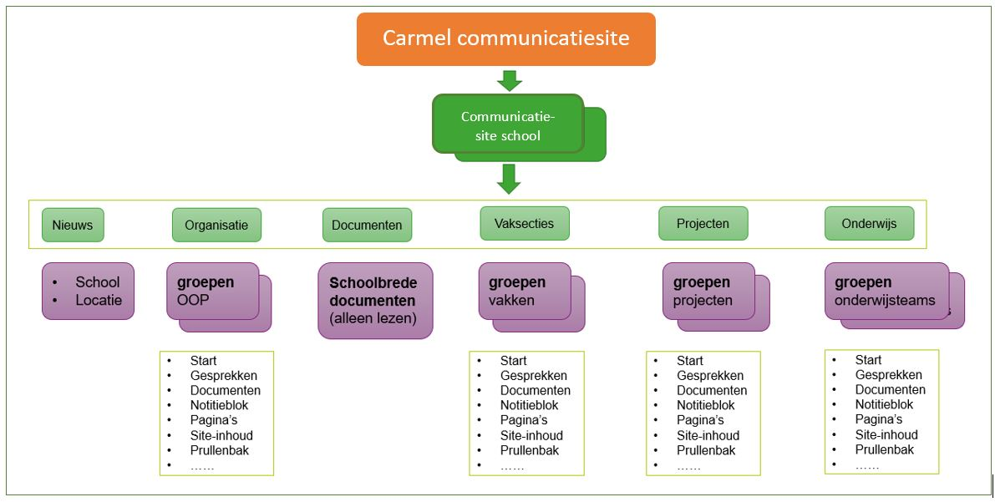

Communicatiesite van je school bereiken
- Ga naar Office.com.
- Klik rechtsboven op 'aanmelden' en meld je aan.
- Je ziet nu verschillende tegels.
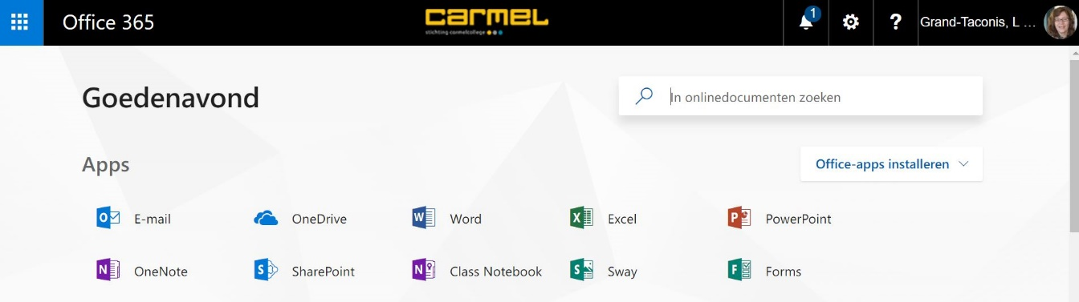
- Kies nu voor ‘SharePoint’.
- Je ziet nu een scherm met alle sites, groepen e.d. waar je aan bent toegevoegd. Klik rechtstreeks op de tegel van de site of groep die je wilt bereiken.
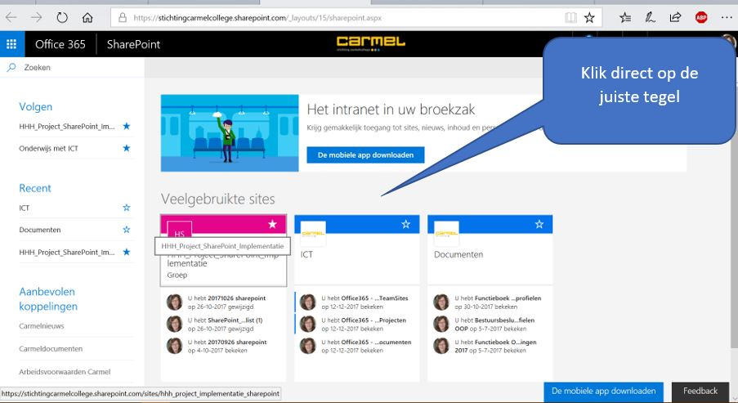
- Je komt nu terecht op de ‘nieuwspagina’ van de bewuste communicatie-site of de ‘startpagina’ van een groep. (Hieronder een voorbeeld van een groep).
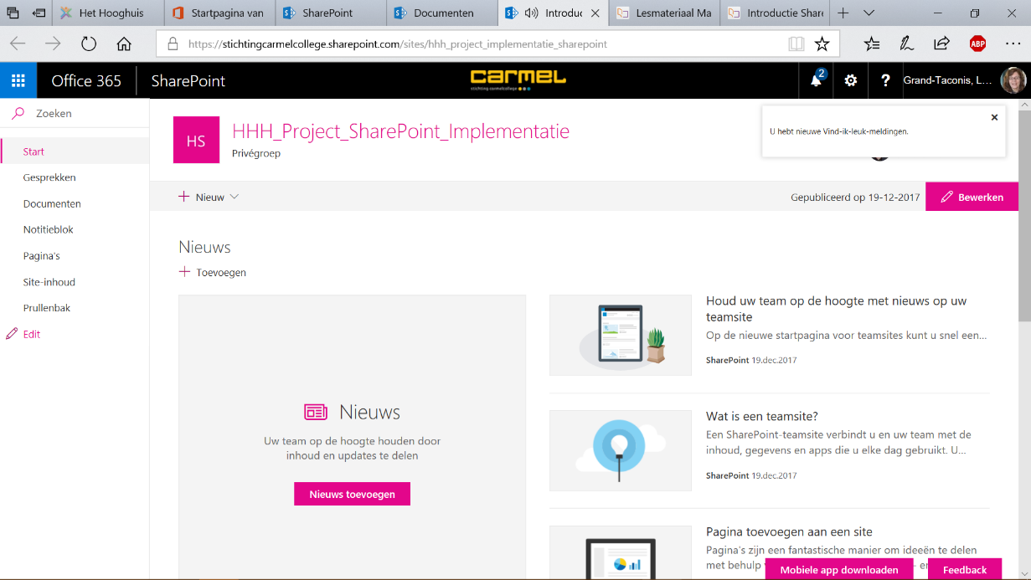

Via Carmelsite
Ook via de algemene Carmelsite kun je de communicatiesite van je school bereiken.
- Ga naar www.carmel.nl
- Meld aan bij intranet
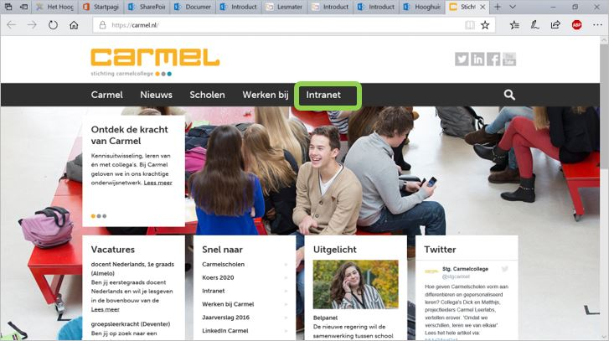
- De communicatieomgeving van Carmel verschijnt. Aan de rechterzijde zie je een aantal ‘tegels’. Klik op de tegel van je eigen school.
Opmerking: je ziet hier alleen de tegels van de communicatie-sites waar jij toegang toe hebt: je ziet dus niet de tegels van alle Carmelscholen maar alleen die van jouzelf.
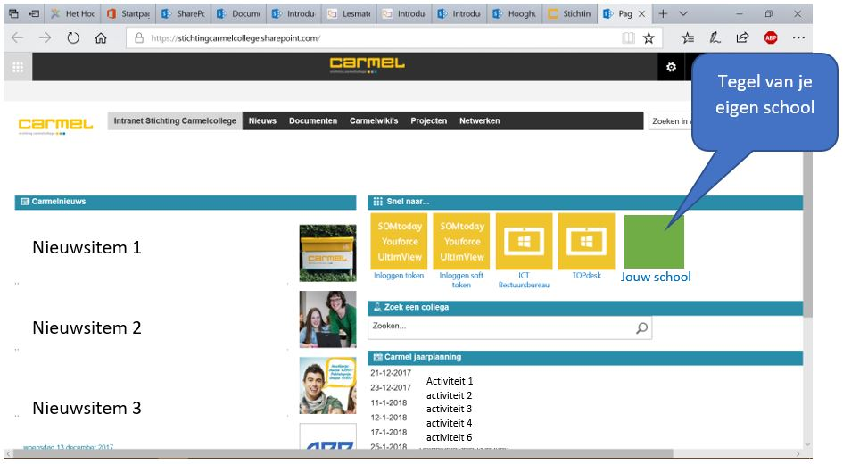
- Je bereikt nu de SharePoint omgeving van je eigen school. Hieronder zie je een algemeen voorbeeldje. In het 'echt' zullen kleuren en logo zijn afgestemd met je eigen school.
- Je start op met de nieuwspagina. Je ziet hier alleen nieuws van de locatie (of locaties) waar jij toe behoort én je ziet natuurlijk het schoolnieuws
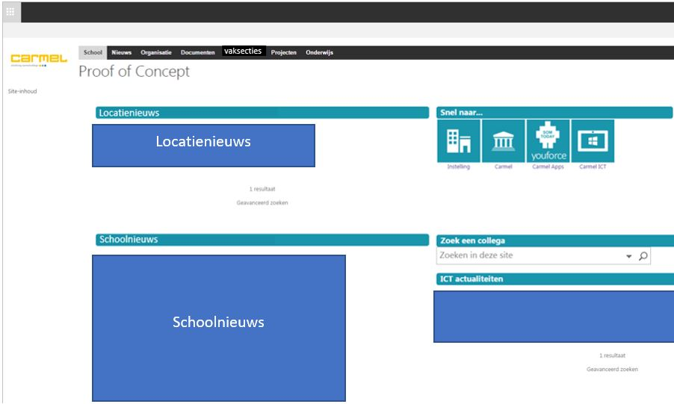

Onderdelen communicatiesite

Shortcut via Outlook
Naast de ‘officiële route’ zijn er ook meerdere mogelijkheden om snel specifieke groepen waartoe je behoort te bereiken. Bijvoorbeeld:
- Ga naar Outlook, onderdeel ‘mail’, of ga via Office365 naar je webmail
- Aan de linkerkant zie je onder het kopje ‘groepen’ de groepen staan waar je lid van bent
- Klik op de juiste groep.
- Je bereikt het onderdeel ‘gesprekken’ van de betreffende groep
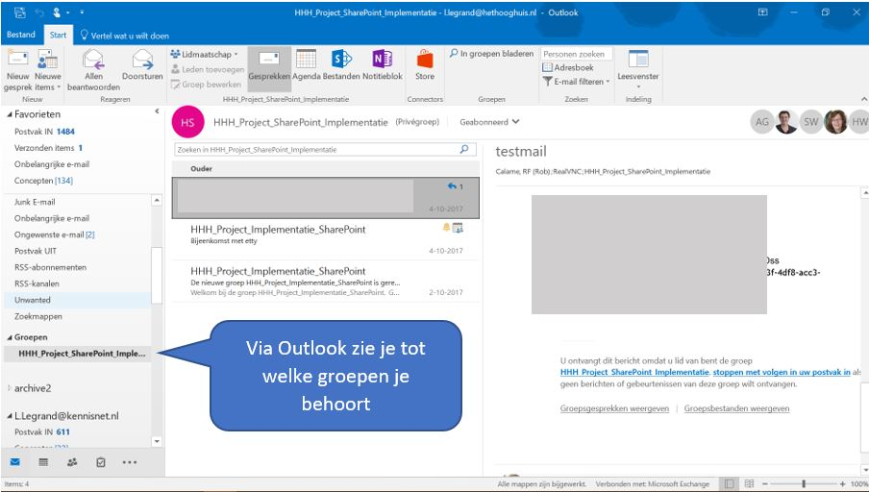
- Je kunt ook via deze route de startpagina van je groep bereiken: klik op 'bestanden' en daarna aan de linkerzijde op 'start'.

Nieuws

Wat is het?
De nieuws-pagina is ook de pagina waarmee de communicatiesite van de school start. Op deze pagina vind je het nieuws van je eigen locatie of locaties (nieuws van locaties waar jij niet toe behoort, zie je niet, én het schoolbrede nieuws. Nieuws dat via deze pagina wordt gedeeld is bedoeld voor medewerkers van de eigen school, niet voor bijvoorbeeld ouders of leerlingen.

Waarom doen we het?
Met de komst van de nieuwspagina op de communicatiesite hebben we een eenduidige plek om 'op maat' op de hoogte te blijven van alle belangrijke interne nieuwsberichten binnen de organisatie.

Hoe werkt het?
De nieuwspagina wordt beheerd door dezelfde medewerkers die ook de inhoud van de website beheren. Zij zorgen ervoor dat alle actuele interne nieuws op de pagina getoond wordt.
- Klik op het kopje ‘nieuws’ vanaf de communicatiesite van je school. Je ziet nu de nieuwspagina. Op de pagina wordt het locatienieuws apart getoond van het schoolbrede nieuws.
Opmerking: klik steeds op 'school' om terug te gaan naar de opstartpagina van je communicatiesite.

Organisatie

Wat is het?
In het onderdeel ‘organisatie’ worden documenten geplaatst van de verschillende OOP-afdelingen. Denk hierbij aan de administratie, roostermakers etc. Iedere afdeling heeft een eigen groep.
Alleen leden van de betreffende afdeling kunnen de documenten in hun groep zien en bewerken. Naast het delen van documenten is er binnen een groep nog veel meer mogelijk. Zie werken met groepen.
Voor de goede orde: documenten die volgens procedures in andere systemen dienen te worden geplaatst of die een wettelijke bewaartermijn hebben, worden niet op de communicatiesite geplaatst.
Eén van de medewerkers uit de groep heeft rechten om andere medewerkers toegang te geven tot deze map (of de toegang weer in te trekken).

Waarom doen we het?
We hebben via de communicatiesite de mogelijkheid om per afdeling documenten te delen en samen te werken. Vanaf iedere werkplek en op ieder tijdstip.

Hoe doe je het?
- Klik op het kopje ‘organisatie’ vanaf de communicatie-site van je school. Je ziet nu eventueel de OOP-afdelingen/groepen waartoe jij behoort.

Documenten

Wat is het?
In het onderdeel 'documenten' kun je alle locatie-overstijgende algemene documenten van je school vinden. Dit kan gaan om bijvoorbeeld de algemene schoolgids, de jaarplanning, etcetera..
Je kunt hier zelf wel documenten opvragen en lezen, maar niet wijzigen of uploaden.

Waarom doen we het?
Op deze manier hebben we één vindplaats en heeft iedereen altijd gemakkelijk toegang tot de laatste versie van schoolbrede documenten.

Hoe werkt het?
• Klik in de balk bovenin op ‘documenten’
• Zoek het document dat je nodig hebt. Gebruik eventueel het zoekvenster linksboven.

Beheerders
Een beperkt aantal medewerkers heeft rechten om documenten te plaatsen in dit onderdeel.
Bijgaand de handleiding hiervoor.

Vaksecties

Wat is het?
Onder de knop ‘vaksecties’ zie je één of meer tegels staan. Zo’n tegel geeft toegang tot een groep. Iedere groep is een samenwerkomgeving voor een vaksectie.
Binnen de groep is plaats voor alle documenten die docenten maken t.b.v. het onderwijs. Denk hierbij aan proefwerken, werkbladen, uitwerkingen enz.
Afhankelijk van de locaties waar je werkt en de vakken die je geeft ben je lid van één of meer groepen. Je ziet alleen groepen waar jij toegang toe hebt.
Alleen leden van de betreffende afdeling kunnen de documenten in hun groep zien en bewerken. Naast het delen van documenten is er binnen een groep nog veel meer mogelijk. Zie werken met groepen.
De voorzitter van de vakgroep is ‘eigenaar’ van de groep. Hij/zij heeft rechten om andere medewerkers toegang te geven (of de toegang weer in te trekken).

Waarom doen we het?
We hebben via de communicatiesite de mogelijkheid om per sectie documenten te delen en samen te werken met collega’s. Vanaf iedere werkplek en op ieder tijdstip.
Daarnaast vergemakkelijkt het werken met een groep binnen de communicatiesite het samenwerken binnen de groep nog eens extra. Zo is het gemakkelijk om notities te maken, berichten te delen met alle leden van de groep en nog veel meer.

Hoe doe je het?
- Klik op het kopje ‘vaksecties’ vanaf de communicatiesite van je school. Je ziet nu een tegel staan voor iedere vaksectie-groep waar je toegang toe hebt.

Projecten

Wat is het?
Onder de knop ‘projecten’ zie je één of meer tegels staan. Zo’n tegel geeft toegang tot een groep. Iedere groep is een samenwerkomgeving voor een project. Je ziet alleen projecten waar je lid van bent.
Binnen de groep is plaats voor alle documenten die gemaakt worden in het kader van het project. Dit kunnen bijvoorbeeld verslagen zijn, concepten of definitieve stukken die in het kader van het project worden opgeleverd.
Alleen leden van het betreffende project kunnen de documenten in hun groep zien en bewerken. Naast het delen van documenten is er binnen een groep nog veel meer mogelijk. Zie werken met groepen.
De voorzitter van de projectgroep is ‘eigenaar’ van de groep. Hij/zij heeft rechten om andere medewerkers toegang te geven (of de toegang weer in te trekken).

Waarom doen we het?
Zeker bij een project is het van belang alle stukken overzichtelijk tot je beschikking te hebben. We hebben via de communicatiesite de mogelijkheid om met alle projectleden documenten te delen en samen te werken. Vanaf iedere werkplek en op ieder tijdstip, met collega’s van binnen Carmel en ook met personen van buiten Carmel.
Daarnaast vergemakkelijkt het werken met een groep binnen de communicatiesite het samenwerken binnen de groep nog eens extra. Zo is het gemakkelijk om notities te maken, berichten te delen met alle leden van de groep en nog veel meer.

Hoe doe je het?
- LET OP: een project kan op ieder moment in de tijd beginnen en ook weer stoppen. Bij de inrichting van de communicatiesite zijn uiteraard alleen voor lopende projecten groepen gemaakt. Begin je met een project dan kun je via de ICT-afdeling van je school een groep voor je project aanvragen. De groep wordt vervolgens aangemaakt door Carmel-ICT en is binnen een week beschikbaar.
- Bereik de groep van je project door op het knopje ‘projecten’ te klikken van de communicatiesite van je school. Je ziet nu een tegel staan voor ieder project waar je toegang toe hebt.

Onderwijs

Wat is het?
Onder de knop ‘onderwijs’ zie je één of meer tegels staan. Zo’n tegel geeft toegang tot een groep. Iedere groep is een samenwerkomgeving voor een onderwijsteam. Je ziet alleen onderwijsteams waar je lid van bent.
Binnen de groep is plaats voor alle documenten die gemaakt worden door het onderwijsteam. Denk bijvoorbeeld aan teamplannen of notulen van teamvergaderingen.
Alleen leden van het betreffende onderwijsteam kunnen de documenten in hun groep zien en bewerken. Naast het delen van documenten is er binnen een groep nog veel meer mogelijk. Zie werken met groepen.
De leider van het onderwijsteam is ‘eigenaar’ van de groep. Hij/zij heeft rechten om andere medewerkers toegang te geven (of de toegang weer in te trekken).

Waarom doen we het?
We hebben via de communicatiesite de mogelijkheid om documenten te delen en samen te werken. Afhankelijk van de inrichting die de school heeft gekozen heb je toegang tot de vakgroep op je eigen locatie of de vakgroep van alle locaties.
De groepen zijn vanaf iedere werkplek en op ieder tijdstip te bereiken.
Daarnaast vergemakkelijkt het werken met een groep binnen de communicatiesite het samenwerken binnen de groep nog eens extra. Zo is het gemakkelijk om notities te maken, berichten te delen met alle leden van de groep en nog veel meer.

Hoe doe je het?
- Klik op het kopje ‘onderwijs’ vanaf de communicatie-site van je school. Je ziet nu een tegel staan voor ieder onderwijsteam waar je toegang toe hebt.

